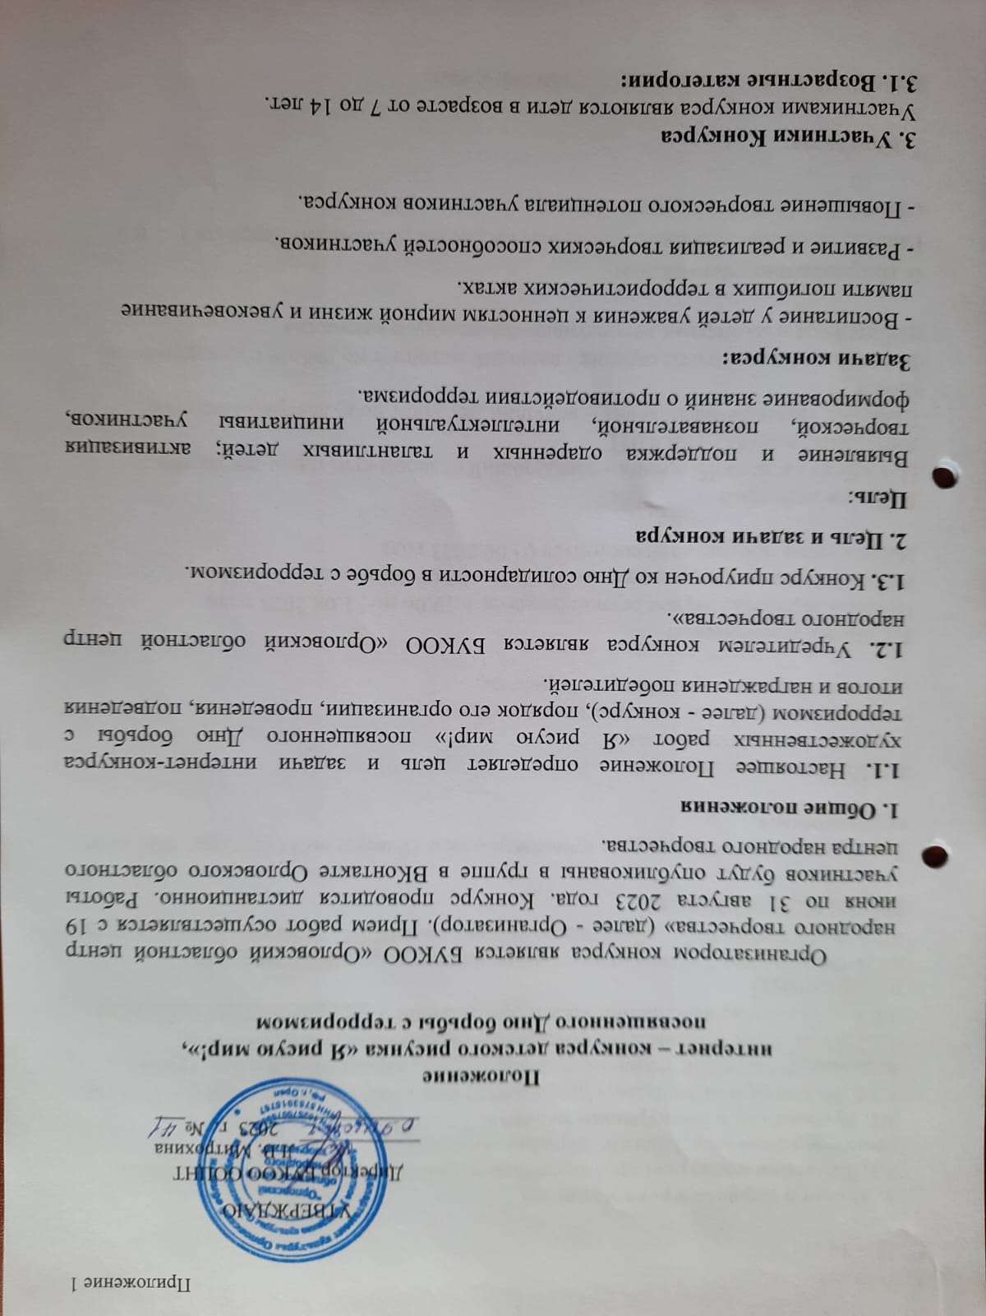

**Положение**

**Интернет – конкурса детского рисунка «Я рисую мир!», посвященного Дню борьбы с терроризмом**

Организатором конкурса является БУКОО «Орловский областной центр народного творчества» (далее - Организатор). Прием работ осуществляется с 19 июня по 31 августа 2023 года. Конкурс проводится дистанционно. Работы участников будут опубликованы в группе в ВКонтакте Орловского областного центра народного творчества.

**1. Общие положения**

**1.1.** Настоящее Положение определяет цель и задачи интернет-конкурса художественных работ «Я рисую мир!» посвященного Дню борьбы с терроризмом (далее конкурс), порядок его организации, проведения, подведения итогов и награждения победителей.

**1.2.** Учредителями конкурса БУКОО «Орловский областной центр народного творчества».

**1.3.** Конкурс приурочен ко Дню солидарности в борьбе с терроризмом.

**2. Цель и задачи конкура**

**Цель**:

Выявление и поддержка одаренных и талантливых детей; активизация творческой, познавательной, интеллектуальной инициативы участников, формирование знаний о терроризме.

**Задачи конкурса:**

- Воспитание у детей уважения к ценностям мирной жизни и увековечение памяти погибших в террористических актах.

- Развитие и реализация творческих способностей участников;

- Повышение творческого потенциала.

**3. Участники Конкурса**

Участниками конкурса являются дети в возрасте от 7 до 14 лет.

**3.1. Возрастные категории:**

* 7-10 лет
* 11 – 14 лет

**4. Время и порядок проведения:**

**4.1. Тематика конкурса:** противодействиеидеологиитерроризма, пропаганда ценности человеческой жизни, народное единство.

**4.2. Требования к конкурсным работам:**

**4.2.1.** На конкурс от участника принимается один рисунок, в формата А4. Работы выполняются в любой технике (графика, коллаж, карандаш, акварель, гуашь).

**4.2.2.** На конкурс принимается фотография рисунка в хорошем качестве.

**4.2.3**. обязательно заполнение заявки *(приложение 1)* **В ином случае работы не принимаются!**

**4.2.4.** Фотографии и заявка отправляются на почту: [oocnt57@yandex.ru](mailto:oocnt57@yandex.ru)

**4.2.5.** Фотографии работ обязательно подписывать (ФИО ребенка). **В ином случае работы не принимаются!**

***Заявки на участие в конкурсе принимаются c 19 июня по 31 августа 2023 года включительно.***

**4.3. Критерии оценивания:**

- самостоятельность работы;

- соответствие работы тематике номинаций;

- художественная выразительность работы.

**4.4. Время проведения:**

Прием и обработка заявок с 19.06 по 31.08.2023 года

Работа членов жюри 1.09. – 2.09.2023

Награждение победителей 3.09.2022

**5. Жюри конкурса**

Николаева Евгения Игоревна – заведующий отделом культурно-досуговой деятельности БУКОО ООЦНТ

Шерстюк Надежда Васильевна – ведущий методист по культурно-массовой работе

Великасова Елена Владимировна - **ведущий методист по работе с художниками-любителями и мастерами декоративно-прикладного искусства**

**6. Награждение участников:**

Работы, занявшие призовые места награждаются дипломами Лауреата 1, 2 и 3 степени.

*Приложение 1.*

**Заявка**

**Интернет – конкурса детского рисунка «Я рисую мир!», посвященного Дню борьбы с терроризмом**

1. Фамилия Имя Отчество участника
2. Возраст
3. ФИО руководителя
4. Телефон
5. Электронная почта
6. Направляющая организация (которую указывать в дипломе)
7. Название работы

На размещение работы в интернете согласен(а) _____________

ФИО руководителя